Утверждена
Распоряжением администрации
Новопокровского сельского поселения
Новохоперского муниципального района
Воронежской области
от 28.09.2017г. № 55

ТИПОВАЯ ТЕХНОЛОГИЧЕСКАЯ СХЕМА
ПРЕДОСТАВЛЕНИЯ МУНИЦИПАЛЬНОЙ УСЛУГИ

Раздел 1. «Общие сведения о муниципальной услуге»
№ п/п | Параметр | Значение параметра/состояние
1 | 2 | 3
1. | Наименование органа, предоставляющего услугу | Администрация Новопокровского сельского поселения Новохоперского муниципального района Воронежской области
2. | Номер услуги в федеральном реестре
3. | Полное наименование услуги | Подготовка, утверждение и выдача градостроительных планов земельных участков, расположенных на территории поселения
4. | Краткое наименование услуги | нет
5. | Административный регламент предоставления муниципальной услуги | Постановление администрации Новопокровского сельского поселения Новохоперского муниципального района Воронежской области от 01.04.2016 № 21
6. | Перечень «подуслуг» | нет
7. | Способы оценки качества предоставления муниципальной услуги | - терминальные устройства МФЦ;  - Единый портал государственных услуг

Раздел 2. «Общие сведения о «подуслугах»
№ п/п | Наименование «подуслуги» | Срок предоставления в зависимости от условий |  | Основания отказа в приеме документов | Основания отказа в предоставлении «подуслуги» | Основания приостановления предоставления «подуслуги» | Срок приостановления предоставления «подуслуги» | Плата за предоставление «подуслуги» |  |  | Способ обращения за получением «подуслуги» | Способ получения результата «подуслуги»
 |  | При подаче заявления по месту жительства (месту нахождения юр.лица) | При подаче заявления не по месту жительства (месту обращения) |  |  |  |  | Наличие платы (гос. пошлины) | Реквизиты нормативного правового акта, являющегося основанием для взимания платы (гос. пошлины) | КБК для взимания платы (гос. пошлины), в том числе для МФЦ
1 | 2 | 3 | 4 | 5 | 6 | 7 | 8 | 9 | 10 | 11 | 12 | 13
1. | Подготовка, утверждение и выдача градостроительных планов земельных участков, расположенных на территории поселения | 30 календарных дней | нет | - заявление подано лицом, не уполномоченным совершать такого рода действия;  - заявление не соответствует установленной форме, не поддается прочтению или содержит неоговоренные заявителем зачеркивания, исправления, подчистки | - предоставление в рамках межведомственного взаимодействия информации об отсутствии запрашиваемых сведений или представление сведений, содержащих противоречивые данные;  - земельный участок не сформирован в установленном порядке;  - земельный участок предоставлен для целей, не связанных со строительством, или не подлежит застройке;  - наличие ранее утвержденного в установленном порядке градостроительного плана земельного участка, указанного в заявлении | нет | - | нет | - | - | - в орган лично;  - в орган по почте;  - вМФЦ; (соглашение о взаимодействиимежду АУ «МФЦ» и администрацией поселения от 29.12.2015 ). | - в органе на бумажном носителе;  - почтовая связь;  - в МФЦ на бумажном носителе, полученном из органа.
Раздел 3. «Сведения о заявителях «подуслуги»
№ п/п | Категории лиц, имеющих право на получение «подуслуги» | Документ, подтверждающий правомочие заявителя соответствующей категории на получение «подуслуги» | Установленные требования к документу, подтверждающему правомочие заявителя соответствующей категории на получение «подуслуги» | Наличие возможности подачи заявления на предоставление «подуслуги» представителями заявителя | Исчерпывающий перечень лиц, имеющих право на подачу заявления от имени заявителя | Наименование документа, подтверждающего право подачи заявления от имени заявителя | Установленные требования к документу, подтверждающему право подачи заявления от имени заявителя
1 | 2 | 3 | 4 | 5 | 6 | 7 | 8
Наименование «подуслуги»:Подготовка, утверждение и выдача градостроительных планов земельных участков, расположенных на территории городского округа
1. | физические и юридические лицалибо их законные представители | - документ, удостоверяющий личность | - | наличие права | нет | - документ, удостоверяющий личность;  - документ, подтверждающий полномочия на представление интересов заявителя (договор, доверенность) | -
Раздел 4. «Документы, предоставляемые заявителем для получения «подуслуги»
№ п/п | Категория документа | Наименование документов, которые представляет заявитель для получения «подуслуги» | Количество необходимых экземпляров документа с указанием подлинник/копия | Документ, предоставляемый по условию | Установленные требования  к документу | Форма (шаблон) документа | Образец документа/заполнения документа
1 | 2 | 3 | 4 | 5 | 6 | 7 | 8
Наименование «подуслуги»: Подготовка, утверждение и выдача градостроительных планов земельных участков, расположенных на территории городского округа
1. | заявление | заявлениео выдаче справки о выдаче градостроительного плана | 1 экз., подлинник | нет | по утвержденной административным регламентом форме | Приложение 1 | Приложение 2
Раздел 5. «Документы и сведения, получаемые посредством межведомственного информационного взаимодействия»
Реквизиты актуальной технологической карты межведомственного взаимодействия | Наименование запрашиваемого документа (сведения) | Перечень и состав сведений, запрашиваемых в рамках межведомственного информационного взаимодействия | Наименование органа, направляющегомежведомственный запрос | Наименование органа, в адрес которого направляется межведомственный запрос | SID электронного сервиса | Срок осуществления межведомственного информационного взаимодействия | Форма (шаблон) межведомственного запроса | Образец заполнения формы межведомственного запроса
1 | 2 | 3 | 4 | 5 | 6 | 7 | 8 | 9
Наименование «подуслуги»: Подготовка, утверждение и выдача градостроительных планов земельных участков, расположенных на территории городского округа
- | выписка из Единого государственного реестра прав на недвижимое имущество и сделок с ним о зарегистрированных правах на объект недвижимости | - кадастровый номер объекта недвижимости;  - ОКАТО;  - район, город, населенный пункт, улица, дом, корпус, строение, квартира;  - наименование объекта;  - площадь объекта | администрация Новопокровского сельского поселения Новохоперского муниципального района Воронежской области | Росреестр | SID0003564 | 10 рабочих дней (направление запроса – 5 рабочих дней, получение ответа на запрос – 5 рабочих дней) | Приложение 3 | Приложение 4
- | кадастровая выписка об объекте недвижимости (выписка из государственного кадастра недвижимости) | - кадастровый (условный) номер земельного участка либо объекта недвижимости, расположенного на земельном участке;  - данные о заявителе - физическом лице (Ф.И.О., данные документа, удостоверяющего личность);  - данные о заявителе - юридическом лице (полное наименование, ОГРН, ИНН, дата государственной регистрации, страна регистрации, дата и номер регистрации) | администрация Новопокровского сельского поселения Новохоперского муниципального района Воронежской области | Росреестр/ФБУ «Кадастровая палата»  по Воронежской области | SID0003564 | 10 рабочих дней (направление запроса – 5 рабочих дней, получение ответа на запрос – 5 рабочих дней) | Приложение 5 | Приложение 6
- | технический паспорт БТИ на объекты недвижимости (здания, строения, сооружения), расположенные на земельном участке | - район, город, населенный пункт, улицу, дом, корпус, строение, квартиру;  - наименование объекта |  | орган технического учета и технической инвентаризации объектов капитального строительства | нет | 10 рабочих дней (направление запроса – 5 рабочих дней, получение ответа на запрос – 5 рабочих дней) | - | Приложение 7
 | информация о расположенных в границах земельного участка объектах культурного наследия | - данные о заявителе - физическом лице (Ф.И.О., данные документа, удостоверяющего личность);  - данные о заявителе - юридическом лице (полное наименование, ОГРН, ИНН, дата государственной регистрации, страна регистрации, дата и номер регистрации);  - район, город, населенный пункт, улицу, дом, корпус, строение, квартиру.  К запросу прилагается ситуационная схема земельного участка масштабом 1:1000 |  | Сектор архитектуры и градостроительства администрации Новохоперского муниципального района |  |  | - | Приложение 8

Раздел 6. «Результат «подуслуги»
№ п/п | Документ/документы, являющиеся результатом «подуслуги» | Требования к документу/документам, являющимся результатом «подуслуги» | Характеристика результата (положительный/  отрицательный) | Форма документа/ документов, являющимся результатом «подуслуги» | Образец документа/ документов, являющихся результатом «подуслуги» | Способ получения результата | Срок хранения невостребованных заявителем результатов
 |  |  |  |  |  |  | в органе | в МФЦ
1 | 2 | 3 | 4 | 5 | 6 | 7 | 8 | 9
Наименование «подуслуги»: Подготовка, утверждение и выдача градостроительных планов земельных участков, расположенных на территории городского округа
1. | градостроительный план земельного участка | - | положительный | - | приложение 9 | - в органе на бумажном носителе;  - в МФЦ на бумажном носителе, полученном из органа. | - | 30 календарных дней (после чего возвращаются в орган)
2. | уведомление об утверждении и возможности получения градостроительного плана земельного участка | подготавливается и направляется органом либо МФЦ при неполучении заявителем градплана в утвержденный административным регламентом срок | положительный | - | приложение 10 | - почтовая связь | - | -
3. | уведомления о мотивированном отказе в предоставлении муниципальной услуги | - | отрицательный | - | приложение 11 | - в органе на бумажном носителе;  - в МФЦ на бумажном носителе, полученном из органа;  - почтовая связь. |  | -
Раздел 7. «Технологические процессы предоставления «подуслуги»
№ п/п | Наименование процедуры процесса | Особенности исполнения процедуры процесса | Сроки исполнения процедуры (процесса) | Исполнитель процедуры процесса |  | Ресурсы, необходимые для выполнения процедуры процесса | Формы документов, необходимые для выполнения процедуры процесса
1 | 2 | 3 | 4 | 5 |  | 6 | 7
Наименование «подуслуги»: Подготовка, утверждение и выдача градостроительных планов земельных участков, расположенных на территории городского округа
Наименование административной процедуры 1: Прием и регистрация заявления и прилагаемых документов
1. | Прием и регистрация заявления и прилагаемых документов | В случае направления заявителем заявления посредством почтового отправления к заявлению о предоставлении муниципальной услуги прилагаются копии документов, удостоверенные в установленном законом порядке; подлинники документов не направляются.  При личном обращении заявителя или уполномоченного представителя в управление либо в МФЦ специалист:  - устанавливает предмет обращения, устанавливает личность заявителя, проверяет документ, удостоверяющий личность заявителя;  - проверяет полномочия представителя гражданина действовать от его имени, полномочия представителя юридического лица действовать от имени юридического лица;  - проверяет соответствие заявления установленным требованиям;  - сверяет копии документов с их подлинниками, заверяет их и возвращает подлинники заявителю;  - проверяет соответствие представленных документов следующим требованиям: документы в установленных законодательством случаях нотариально удостоверены, скреплены печатями, имеют надлежащие подписи определенных законодательством должностных лиц; в документах нет подчисток, приписок, зачеркнутых слов и иных неоговоренных исправлений; документы не имеют серьезных повреждений, наличие которых не позволяет однозначно истолковать их содержание;  - регистрирует заявление с прилагаемым комплектом документов;  - выдает расписку в получении документов по установленной форме с указанием перечня документов и даты их получения.  При наличии оснований, указанных в п. 2.7 административного регламента, специалист, ответственный за прием документов, уведомляет заявителя о наличии препятствий к принятию документов, возвращает документы, объясняет заявителю содержание выявленных недостатков в представленных документах и предлагает принять меры по их устранению. | 1 календарный день | Специалист, ответственный за прием документов |  | - формы заявлений;  - формы расписок;  - МФУ (для копирования и сканирования документов). | - форма заявленияо выдаче градостроительного плана (приложение 1);  - образец заявления(приложение 2);  - форма расписки (приложение 12);  - образец расписки (приложение 13)
Наименование административной процедуры 2: Рассмотрение документов и осуществление межведомственного взаимодействия
1. | Рассмотрение представленных документов | Специалист проводит проверку заявления и прилагаемых документов на соответствие требованиям, установленным пунктом 2.6административного регламента. | 20 календарных дней | Специалист, ответственный за предоставление муниципальной услуги |  | - | -
3. | Осуществление межведомственного взаимодействия | В случае отсутствия оснований, установленных пунктом 2.8 административного регламента, а также отсутствия в представленном пакете документов, указанных в пункте 2.6.2, специалист в рамках межведомственного взаимодействия в течение 5 рабочих дней направляет межведомственные запросы.  По результатам полученных сведений (документов) специалист осуществляет проверку документов, представленных заявителем.  В случае отсутствия оснований, указанных в пункте 2.8 административного регламента, принимается решение о подготовке градостроительного плана земельного участка.  В случае наличия оснований, указанных в пункте 2.8 административного регламента, принимается решение об отказе в предоставлении муниципальной услуги. |  | Специалист, ответственный за предоставление муниципальной услуги |  | - доступ к системе межведомственного электронного взаимодействия (СГИО);  - техническое оборудование к СГИО;  - ключ и сертификат ключа электронной подписи;  - наличие электронной почты | - формы межведомственных запросов (приложения 3, 5);  - образцы межведомственных запросов (приложения 4, 6, 7, 8);  - образцы ответов на межведомственные запросы (приложения 14, 15, 16, 17)
Наименование административной процедуры 3: Подготовка и утверждение градостроительного планаи уведомления об утверждении и
возможности получения градостроительного планалибо уведомления о мотивированном отказе
в предоставлении услуги
1. | Подготовка и утверждение градостроительного плана земельного участка и уведомления об утверждении и возможности получения градостроительного плана земельного участка либо уведомления о мотивированном отказе в предоставлении услуги | По результатам принятого решения специалист:  1. Готовит градостроительный план земельного участка и уведомление об утверждении и возможности получения градостроительного плана земельного участка либо уведомление о мотивированном отказе в предоставлении муниципальной услуги.  2. Передает подготовленные градостроительный план земельного участка, уведомление об утверждении и возможности получения градостроительного плана земельного участка либо уведомление о мотивированном отказе в предоставлении муниципальной услуги на согласование начальнику отдела, затем на подписание руководителю управления.  3. Передает подписанный руководителем управления градостроительный план земельного участка на утверждение заместителю главы администрации по градостроительству.  4.Регистрирует утвержденный градостроительный план земельного участка, уведомление об утверждении и возможности получения градостроительного плана земельного участка либо уведомление о мотивированном отказе в предоставлении муниципальной услуги. | 6 календарных дней | Специалист, ответственный за предоставление муниципальной услуги | - |  | - образец градплана (приложение 9);  - образецуведомления об утверждении и возможности получения градостроительного плана (приложение 10);  - образец уведомления о мотивированном отказе в предоставлении услуги (приложение 11)
Наименование административной процедуры 4: Выдача заявителю градостроительного плана или направление уведомления об утверждении ивозможности
получения градостроительного плана либо выдача (направление) уведомления омотивированном отказе в
предоставлении услуги
 | Выдача заявителю градостроительного плана или направление уведомления об утверждении и возможности получения градостроительного плана либо выдача (направление) уведомления о мотивированном отказе в предоставлении услуги | Утвержденный градостроительный план земельного участка в течение двух календарных дней со дня утверждения выдается заявителю в администрации по адресу: 397423,пос. Новопокровский, ул. Калинина, 1, или в МФЦ.  В случае неполучения заявителем утвержденного градостроительного плана земельного участка в срок, установленный пунктом 3.5.1 административного регламента, уведомление об утверждении и возможности получения градостроительного плана земельного участка в течение одного календарного дня направляется по адресу, указанному в заявлении.  Уведомление о мотивированном отказе в предоставлении муниципальной услуги в течение двух календарных дней со дня принятия решения выдается заявителю в администрации по адресу: 397423,пос. Новопокровский, ул. Калинина, 1, или в МФЦ.  В случае неполучения заявителем уведомления о мотивированном отказе в предоставлении муниципальной услуги в срок, установленный пунктом 3.5.3 административного регламента, уведомление о мотивированном отказе в предоставлении муниципальной услуги в течение одного календарного дня направляется по адресу, указанному в заявлении.  При поступлении в управление заявления о выдаче градостроительного плана земельного участка через МФЦ направление уведомления об утверждении и возможности получения градостроительного плана земельного участка либо уведомления о мотивированном отказе в предоставлении муниципальной услуги осуществляется уполномоченными должностными лицами МФЦ. | 3 календарных дня | Специалист, ответственный за предоставление муниципальной услуги |  |  | - образец градплана (приложение 9);  - образец уведомления об утверждении и возможности получения градостроительного плана (приложение 10);  - образец уведомления о мотивированном отказе в предоставлении услуги (приложение 11)
Перечень приложений:
Приложение 1 (форма заявления)
Приложение 2 (образец заявления)
Приложение 3 (форма запроса в Росреестр на получение выписки из ЕГРП)
Приложение 4 (образец запроса в Росреестр на получение выписки из ЕГРП)
Приложение 5 (форма запроса в Росреестр на получение кадастровой выписки)
Приложение 6 (образец запроса в Росреестр на получение кадастровой выписки)
Приложение 7 (образец запроса в БТИ на получение техпаспорта)
Приложение 8 (образец запроса об объектах культурного наследия)
Приложение 9 (образец градплана)
Приложение 10 (форма уведомления об утверждении и возможности получения градостроительного)
Приложение 11(образец уведомления о мотивированном отказе в предоставлении услуги)
Приложение 12 (форма расписки)
Приложение 13 (образец расписки)
Приложение 14 (образец ответа на запрос на получение сведений из ЕГРП)
Приложение 15 (образец ответа на запрос на получение кадастровой выписки)
Приложение 16 (образец ответа на запрос на получение техпаспорта)
Приложение 17 (образец ответа на запрос на получение сведений об объектах культурного наследия)

Приложение 1

Форма заявления
о выдаче градостроительного плана

Главе администрации поселения

для физических лиц
и индивидуальных предпринимателей
от __________________________________________
(Ф.И.О.)
документ, удостоверяющий личность
__________________________________________
(серия, N, кем, когда выдан)
проживающего(ей) по адресу: _________________
_____________________________________________
контактный телефон __________________________
для юридических лиц
от __________________________________________
(наименование, адрес, ОГРН, ИНН,
_____________________________________________
контактный телефон)

ЗАЯВЛЕНИЕ
о выдаче градостроительного плана

Прошу выдать градостроительный план земельного участка, расположенного
по адресу: _______________________________________________________________,
с кадастровым номером ______________________ площадью ____________________.
Результат услуги прошу представить:
на бумажном носителе/в электронном виде по адресу электронной почты
(ненужное зачеркнуть):
__________________________________________________________________________.
(указать адрес электронной почты)

1. На земельном участке расположены объекты недвижимости согласно перечню/объекты недвижимости отсутствуют (ненужное зачеркнуть):
Перечень объектов недвижимости, расположенных на земельном участке (заполняется при наличии объектов недвижимости)

N п/п | Наименование объекта | Кадастровый (условный, инвентарный) номер

2. На земельном участке расположены объекты культурного наследия согласно перечню/объекты культурного наследия отсутствуют (ненужное зачеркнуть):
Перечень объектов культурного наследия, расположенных на земельном участке (заполняется при наличии объектов недвижимости)

N п/п | Наименование (назначение) объекта | Регистрационный номер в реестре | Наименование органа, принявшего решение о включении выявленного объекта культурного наследия в реестр, реквизиты этого решения

Перечень прилагаемых документов:
___________________________________________________________________________
__________________________________________________________________________.

"____" __________ 20___ г. _________/_______________/
подпись Ф.И.О.

Приложение 2

Образец заявления

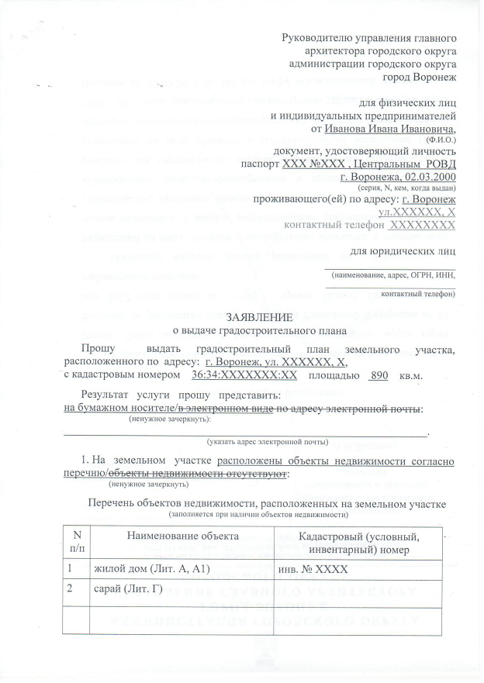
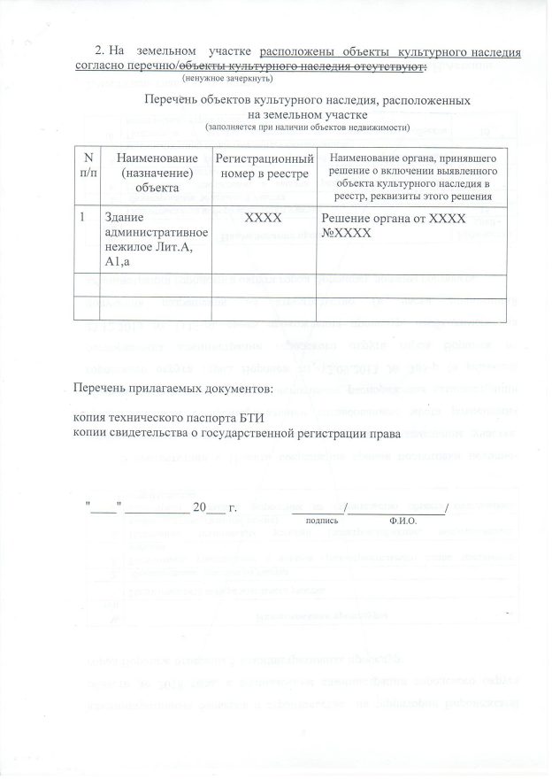

Приложение 3

Форма запроса в Росреестра на получение
Выписки из ЕГРП

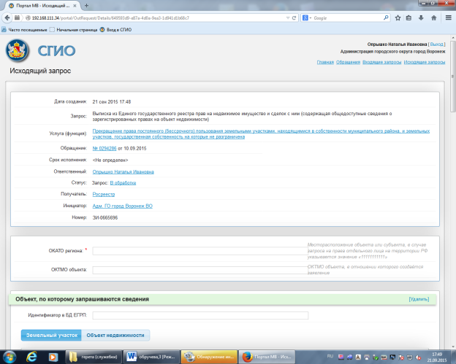

Приложение 4

Образец запроса в Росреестр на получени
Выпивки из ЕГРП

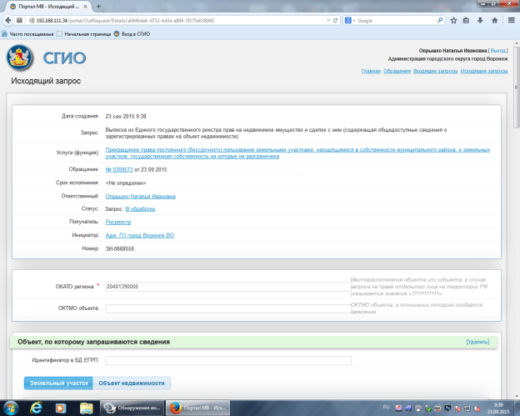

Приложение 5

Форма запроса в Росреестр на получение
кадастровой выписки

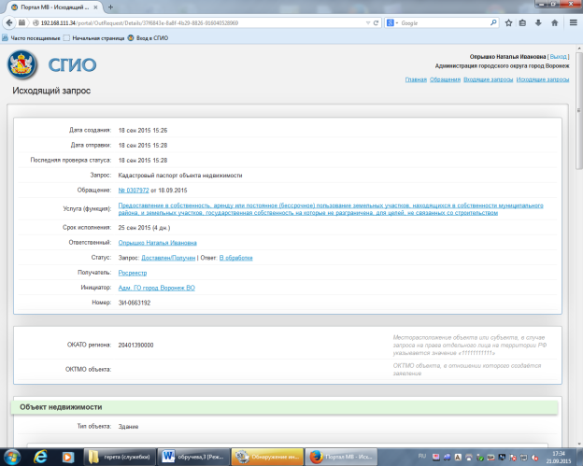

Приложение 6

Образец запроса в Росреестр на получение
кадастровой выписки

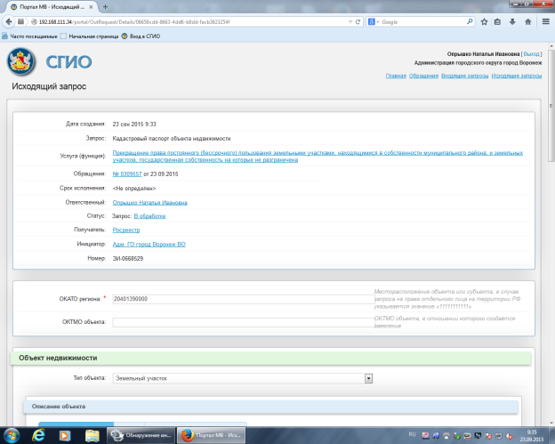

Приложение 7

Образец запроса в БТИ на получение
технического паспорта

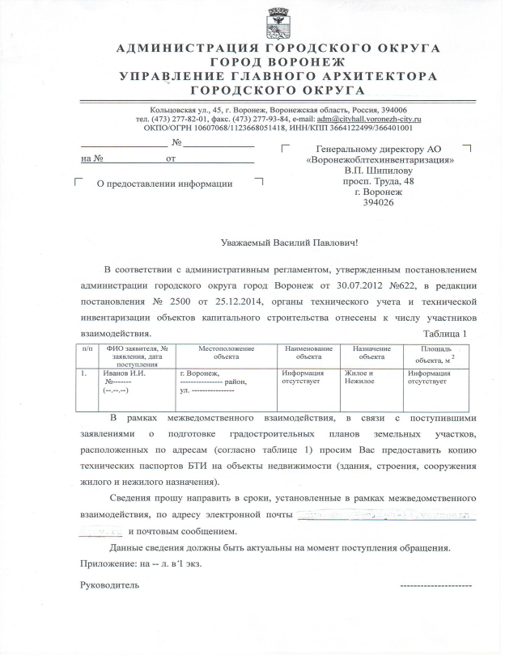

Приложение 8

Образец запроса об объектах культурного наследия

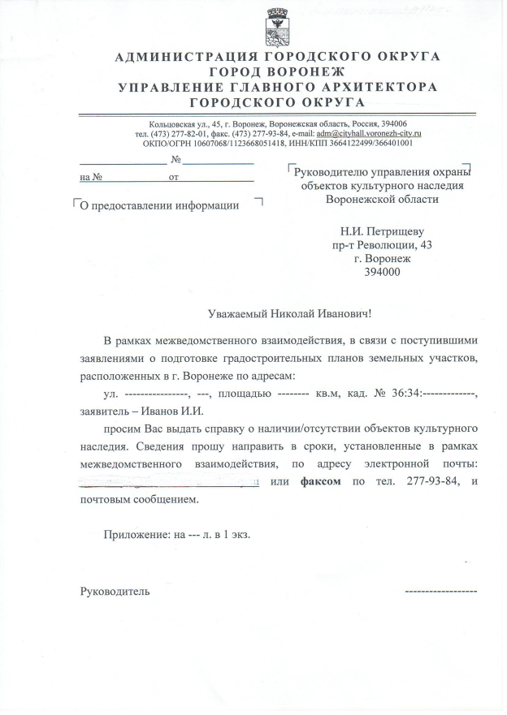
Приложение 9

Образец градостроительного плана

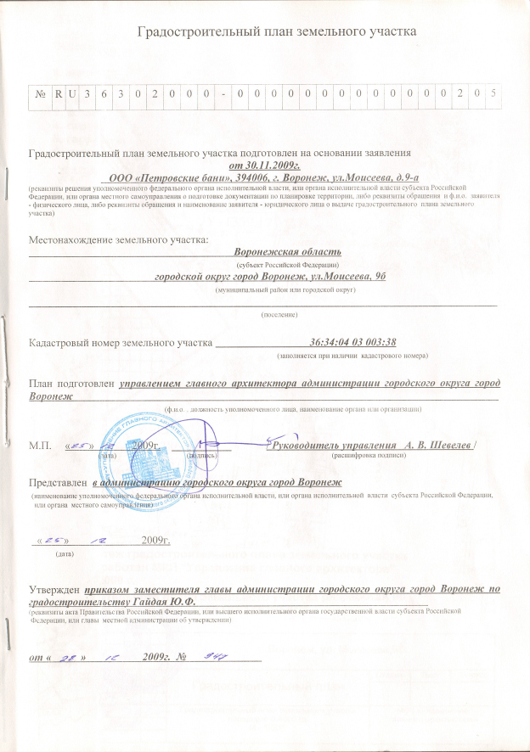
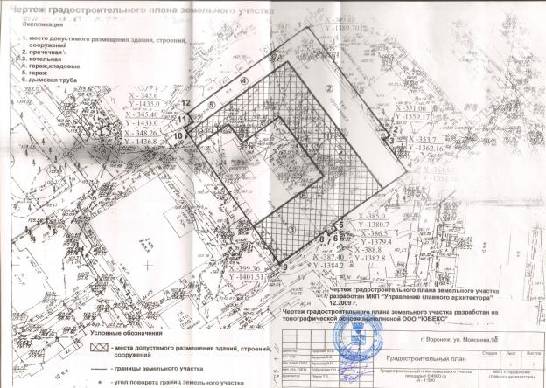

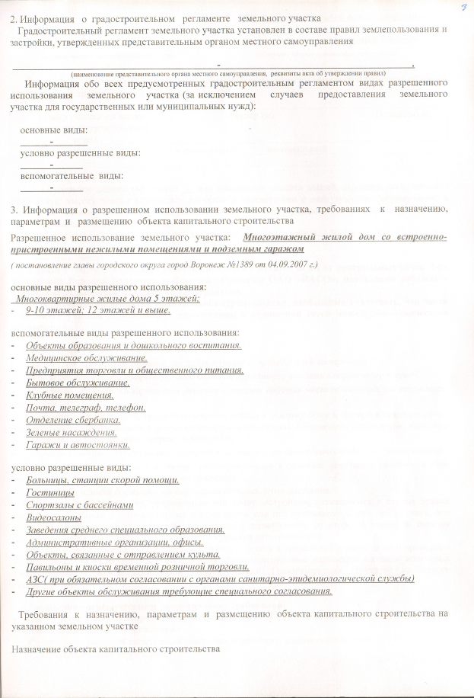

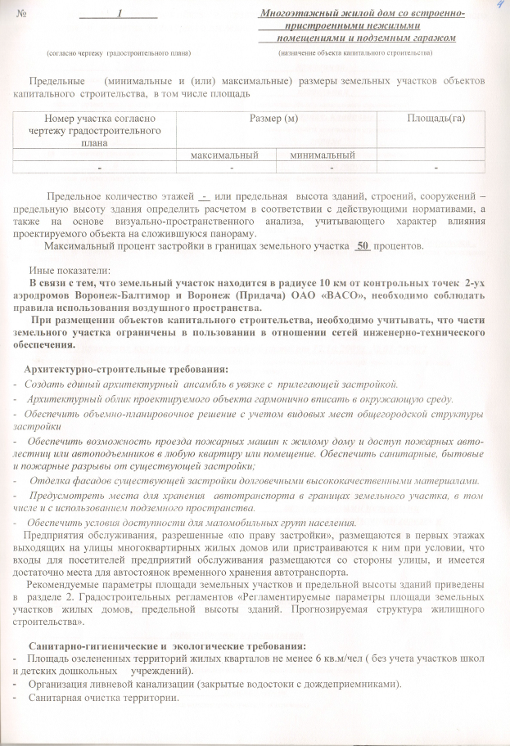

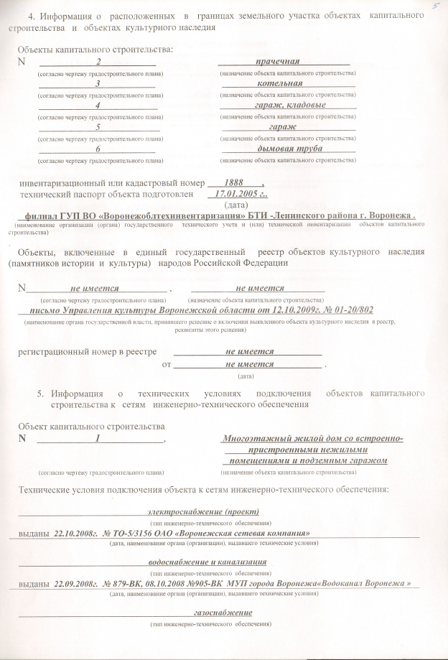

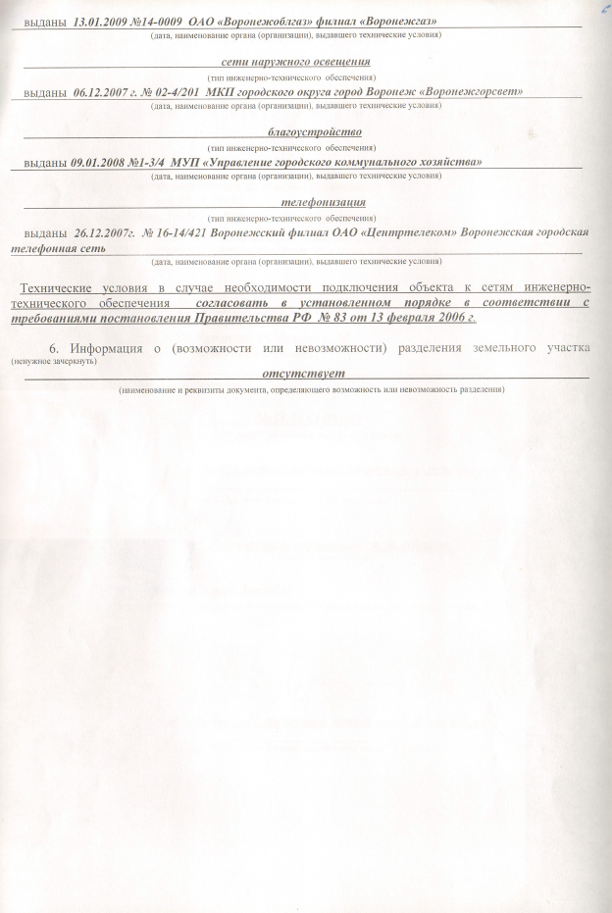

Приложение 10

Образец уведомления в получении градплана

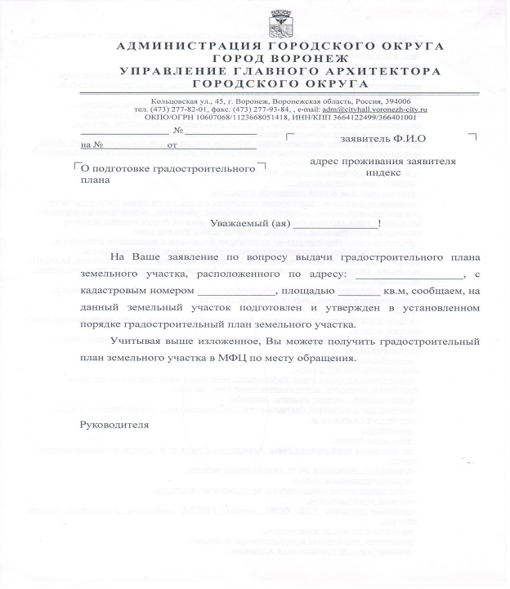

Приложение 11

Образец уведомления об отказе
в предоставлении услуги

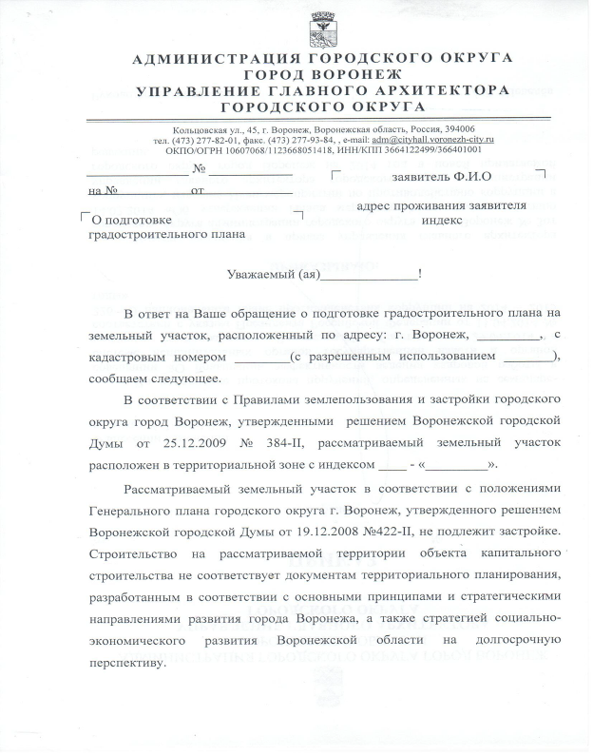

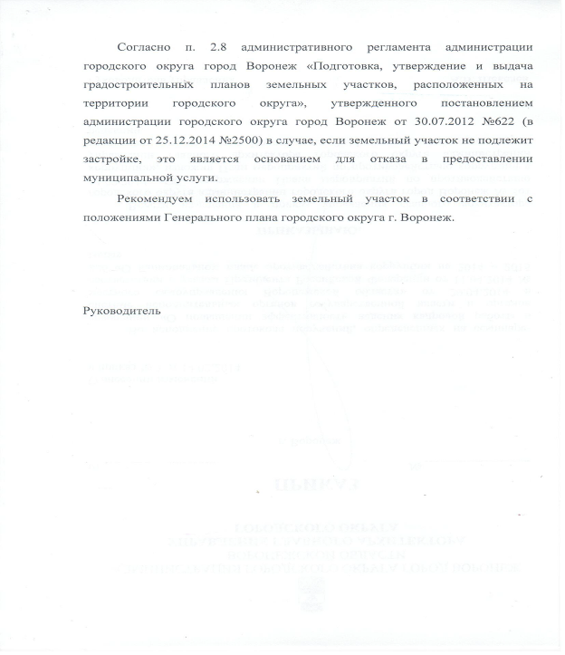

Приложение 12

Форма расписки

РАСПИСКА
в получении документов, представленных для принятия решения
о подготовке, утверждении и выдаче градостроительного плана
земельного участка, расположенного на территории
городского округа

Настоящим удостоверяется, что заявитель _______________________________
(фамилия, имя, отчество)
представил, а сотрудник ___________________ ___________________________
городского округа город Воронеж получил "_____" ________________ _________
(число) (месяц прописью) (год)
документы в количестве _____________________ экземпляров по прилагаемому
(прописью)
к заявлению перечню документов, необходимых для принятия решения о
подготовке, утверждении и выдаче градостроительного плана земельного
участка, расположенного на территории городского округа город Воронеж
(согласно п. 2.6.1 настоящего Административного регламента).
___________________________________________________________________________
___________________________________________________________________________
___________________________________________________________________________
Перечень документов, которые будут получены по межведомственным
запросам: ________________________________________________________________.

_________________________ _______________ _______________________
(должность специалиста, (подпись) (расшифровка подписи)
ответственного за
прием документов)

Приложение 13

Образец расписки

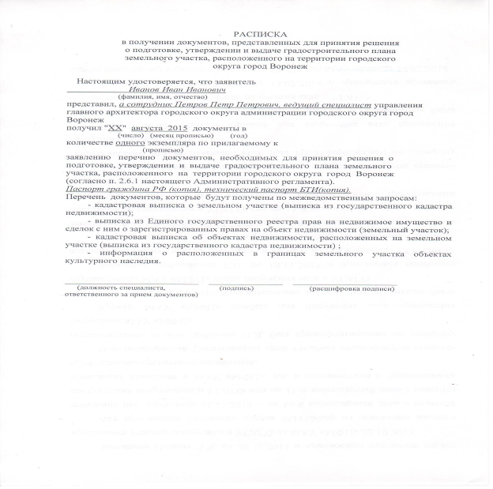

Приложение 14

Образец ответа на запрос в получении
сведений из ЕГРП

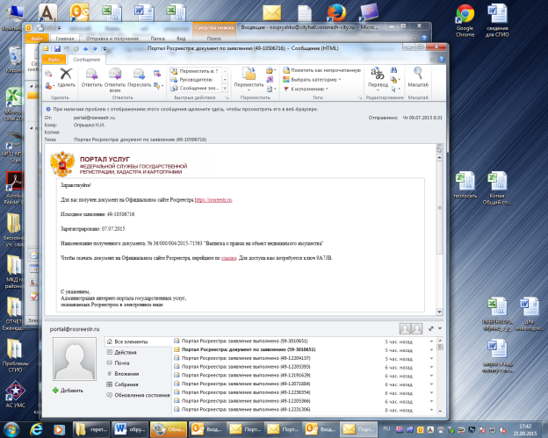

Приложение 15

Образец ответа на запрос в получении
кадастровой выписки

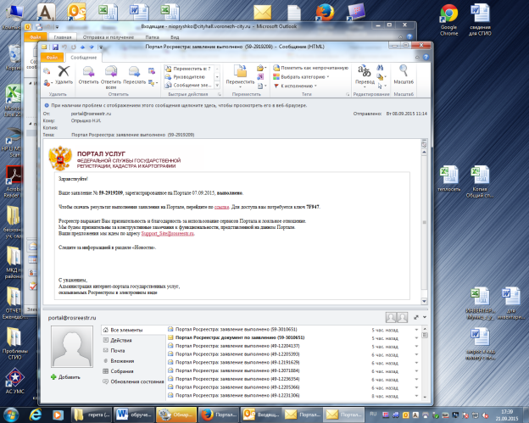

Приложение 16

Образец ответа на запрос в получении техпаспорта

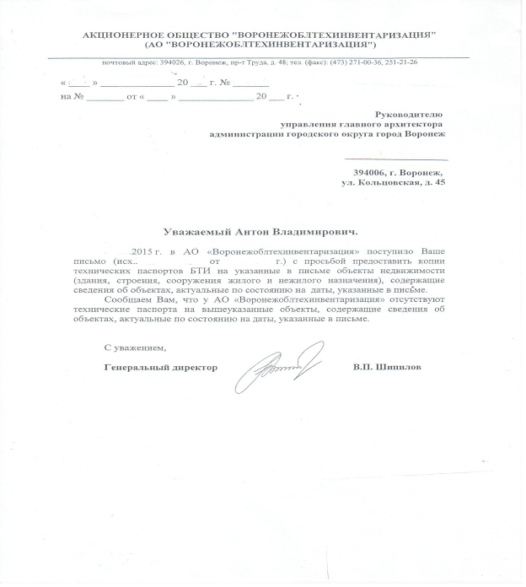

Приложение 17

Образец ответа на запрос в получении
сведений об объектах культурного наследия

